
Дисциплина: МДК.09.01 Проектирование и разработка веб-приложений
Отчет по выполнению задания на тему: «Портал «Конференции.РФ»: практические работы 2, 3, 4, 6, 8, 9, 11, 12, 13 и 16».

Выполнил:
Группа: 4ИСП9-45
Студент: Архипова Анна Игоревна

Проверил преподаватель:
А. Кандыбаева

Москва 2026 г.

О работе
По индивидуальному графику нужно сдать практики 1-20, кроме 19. Я выбрала десять: 2, 3, 4, 6, 8, 9, 11, 12, 13 и 16. Все они сделаны на одном проекте, портале «Конференции.РФ»: от проектирования базы до финальной проверки.
Портал написан на Python 3.12, FastAPI и Jinja2, база SQLite через SQLAlchemy 2, миграции Alembic. Код лежит в папке portal репозитория https://github.com/whpjf/events-portal, для каждой практики там своя папка с описанием и скриншотами, коммиты идут по практикам. Тесты и тестовая документация вынесены в отдельный репозиторий https://github.com/whpjf/events-portal-tests (МДК.05.03).
Запуск: создать виртуальное окружение, поставить portal/requirements.txt, в папке portal выполнить alembic upgrade head, python seed.py и python -m uvicorn app.main:app --port 8103. Сайт откроется на http://localhost:8103.

Практическая работа № 2
Проектирование базы данных. ER-диаграмма
Цель работы
Спроектировать базу данных портала и построить ER-диаграмму.
Задание
Выделить сущности (пользователь, мероприятие, заявка, статус, отзыв), определить поля и типы, первичные и внешние ключи, связи, построить ER-диаграмму и сохранить её в папку проекта.
Ход работы
Сущности взяла из методички: users, events, applications, statuses и reviews. Первичный ключ у каждой таблицы id. Внешние ключи: applications.user_id, applications.event_id, applications.status_id и reviews.application_id. Пароль в users по заданию хранится хешем. Роль (участник или администратор) записана в users.role, гость в базе не хранится.
Связь «многие ко многим» между участниками и мероприятиями разбила на две связи «один ко многим» через таблицу заявок: один человек подаёт заявки на много мероприятий, на одно мероприятие приходит много людей. Статус и заявки связаны как «один ко многим», заявка и отзыв как «один к одному», отзыва может не быть.
Диаграмму нарисовала в draw.io (app.diagrams.net), исходник er-diagram.drawio и картинка er-diagram.png лежат в папке «Практика 02» репозитория.
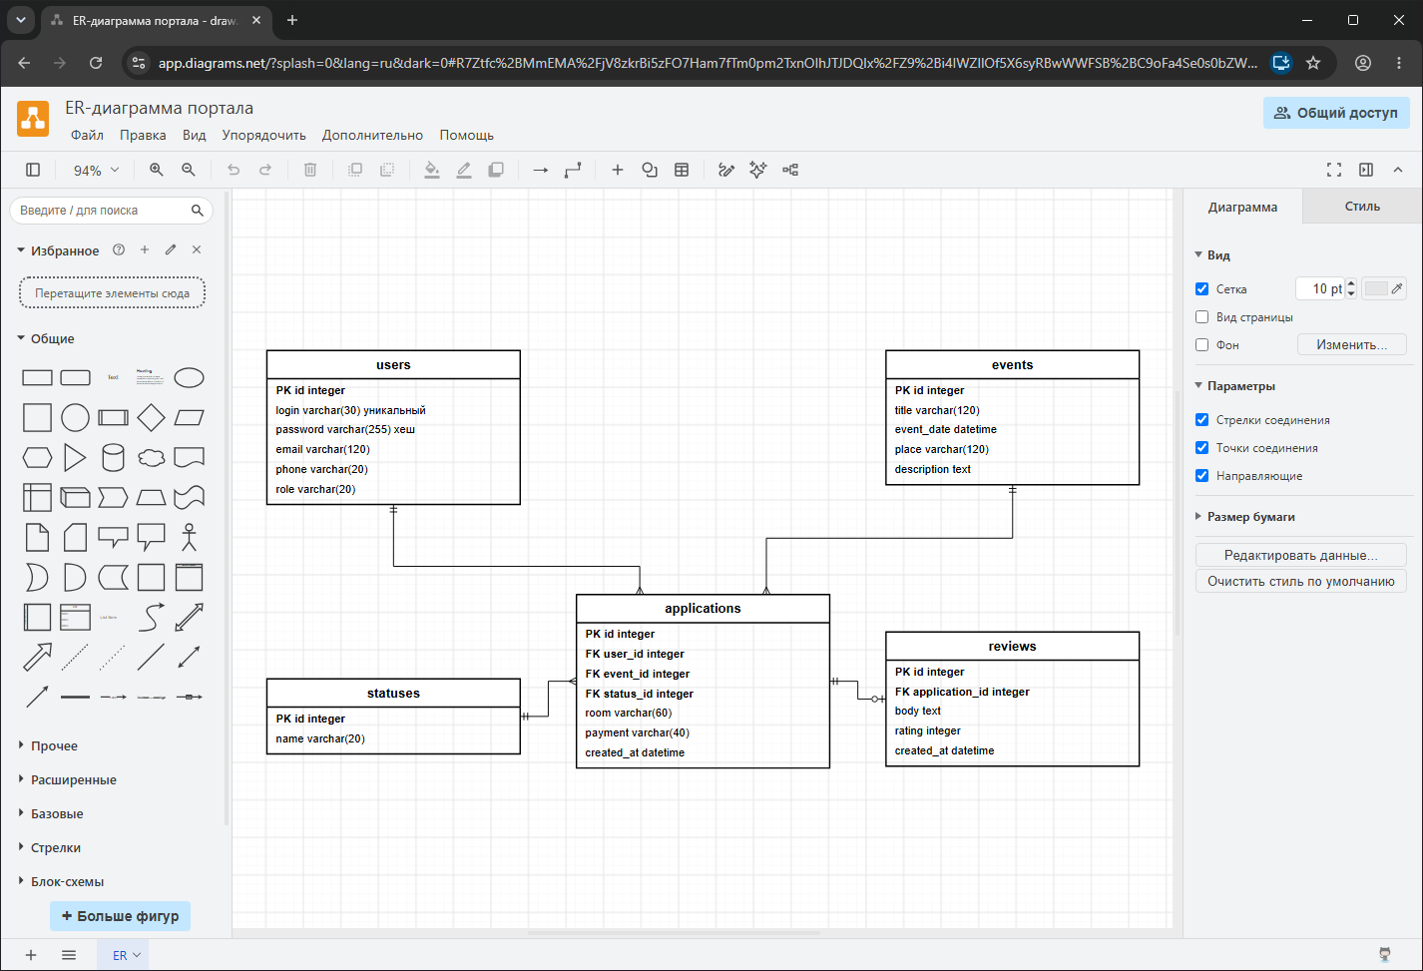
Рисунок 1. ER-диаграмма в окне draw.io
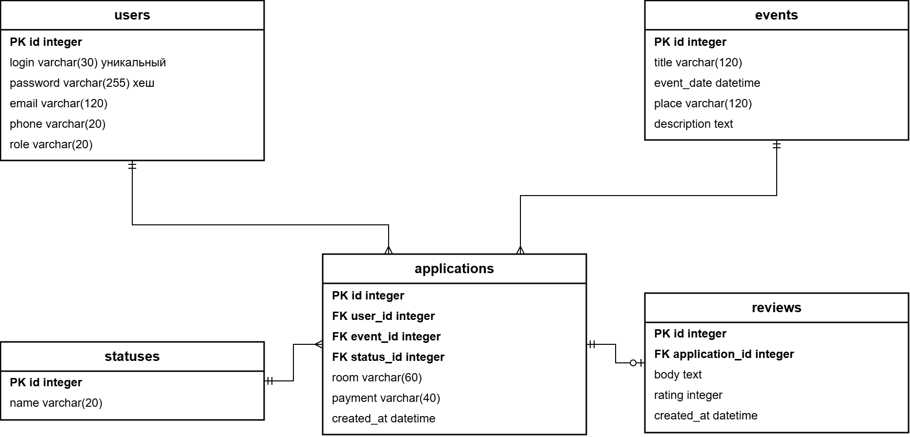
Рисунок 2. ER-диаграмма портала, версия 1
Вывод
Спроектирована база из пяти таблиц, диаграмма сохранена в проекте. В практике 12 диаграмма обновлена под итоговую схему.

Практическая работа № 3
Разработка модулей ИС в соответствии с ТЗ
Цель работы
Разработать основные модули информационной системы.
Задание
Создать структуру проекта (фронтенд, бекенд, БД), сделать регистрацию с проверкой логина, пароля, телефона и почты, вход, создание и просмотр заявок, панель администратора, связать части через классы и делать коммиты.
Ход работы
Бекенд на FastAPI: маршруты в app/routers, классы-сервисы UserService, EventService и ApplicationService в app/services.py, модели SQLAlchemy User, Event и Application в app/models.py. Фронтенд это шаблоны Jinja2 в app/templates и стили в app/static. База SQLite, первую миграцию Alembic создала командой alembic revision --autogenerate.
Регистрация проверяет логин (3-30 символов, латиница, цифры и _, уникальный), пароль (от 8 символов), телефон и почту по формату. Проверку написала в Pydantic-классе RegisterForm, ошибки показываются над формой. После входа сессия хранится в подписанной cookie. Участник подаёт заявку (помещение, способ оплаты, комментарий) и видит только свои заявки, администратор видит все и меняет статус.
На этом этапе статус хранился в заявке строкой, пароли лежали в базе как есть, а поиск по названию я собрала склейкой строки SQL. Это сделано сознательно для быстрого запуска, исправлено в практиках 4 и 12.
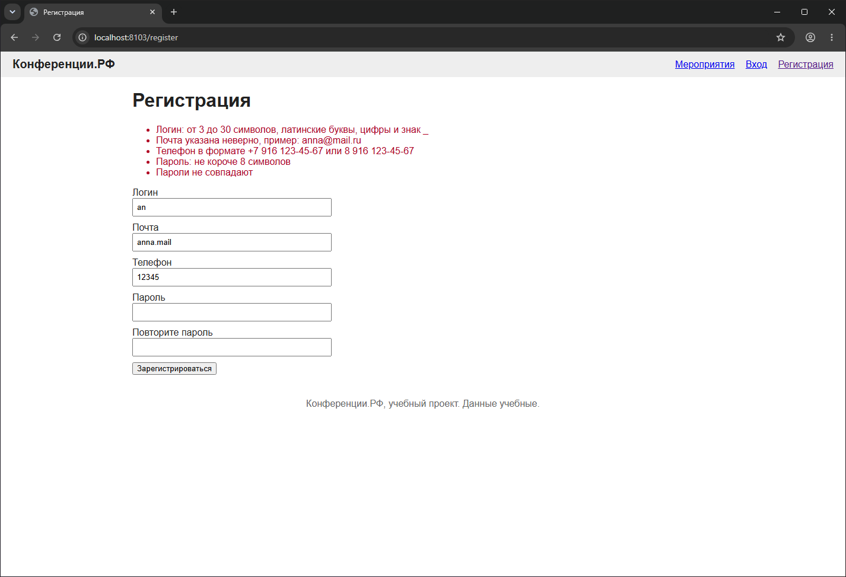
Рисунок 3. Регистрация с неверными данными
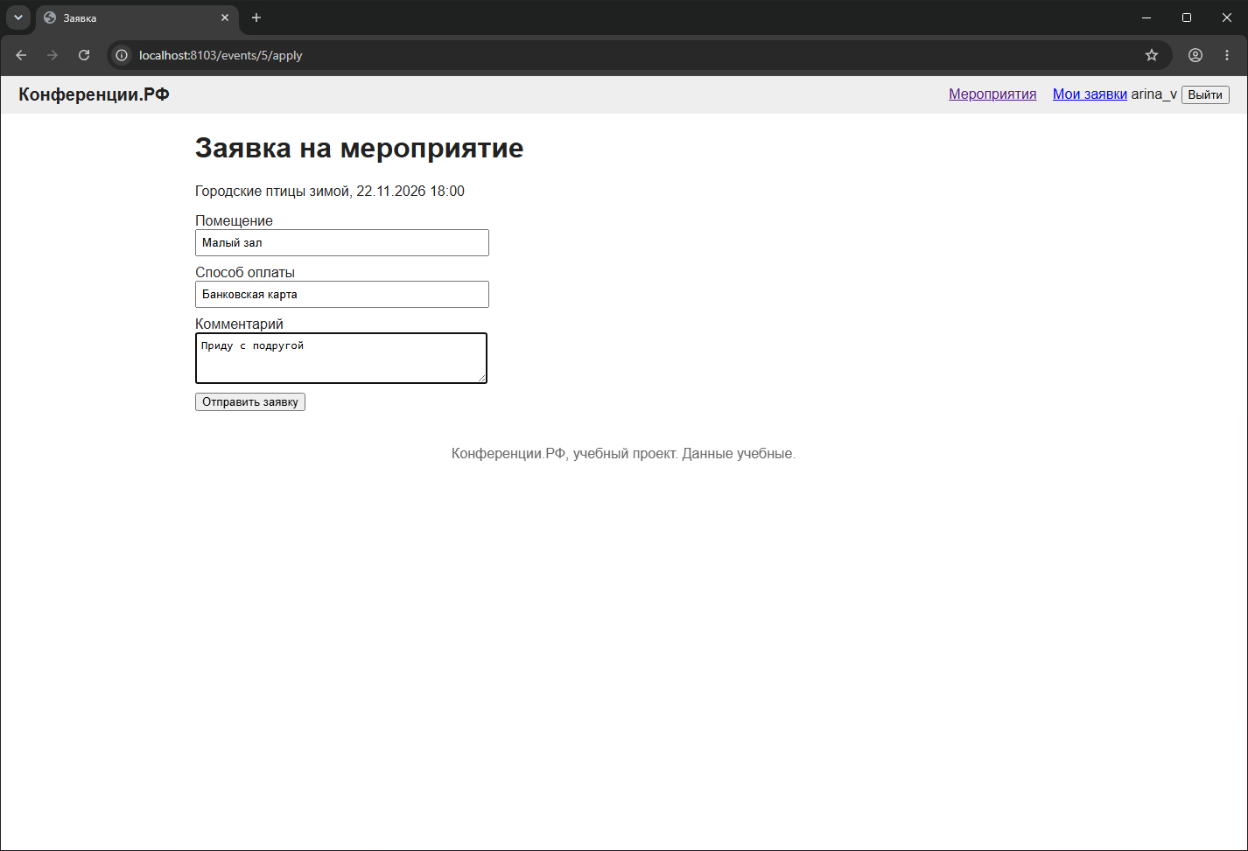
Рисунок 4. Форма заявки
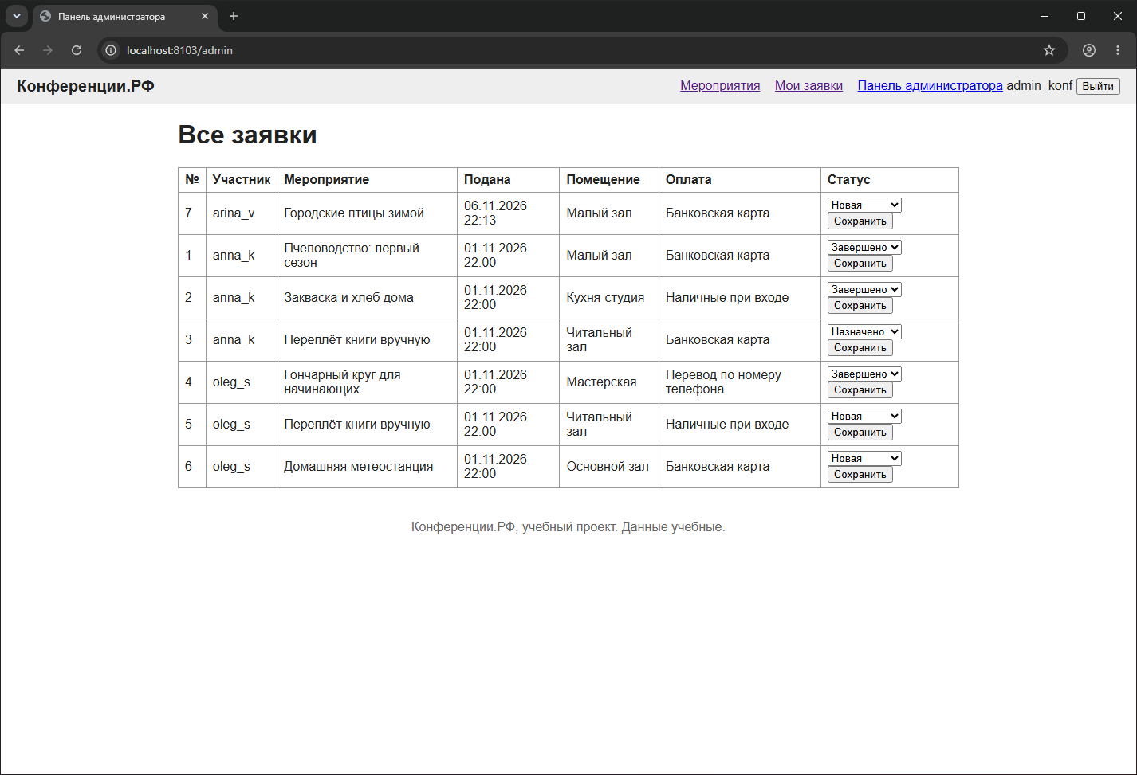
Рисунок 5. Панель администратора
Вывод
Работают регистрация, вход, заявки и панель администратора, фронтенд и бекенд разделены, сделано пять коммитов вместе с практикой 2.

Практическая работа № 4
Разработка подсистем безопасности ИС
Цель работы
Обеспечить безопасность информационной системы.
Задание
Хешировать пароли, защитить формы от SQL-инъекций, разграничить права гостя, участника и администратора, проверять данные на сервере и клиенте, защитить сессии и cookie, делать коммиты.
Ход работы
Сначала показала проблемы. Поиск по названию был собран строкой SQL: запрос zzz%' OR 1=1 -- вернул все восемь мероприятий, хотя такого названия нет, а запрос с одной кавычкой дал ошибку 500. Пароли лежали в базе открытым текстом.
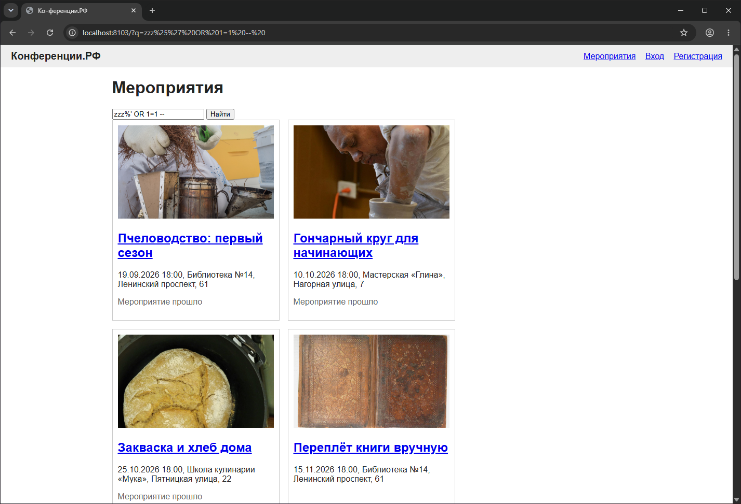
Рисунок 6. Инъекция в поиске до исправления
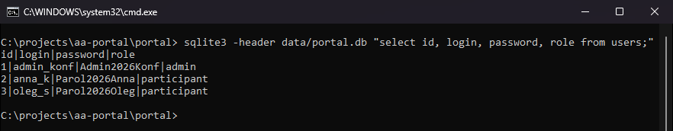
Рисунок 7. Пароли в базе до исправления
Исправила. Пароли теперь хешируются argon2 (argon2-cffi), миграция 0002 захешировала пароли, которые уже были в базе. Поиск идёт через SQLAlchemy с параметром. У каждой формы скрытое поле csrf_token, без него сервер отвечает 403. После пяти неверных входов подряд вход закрывается на пять минут. Cookie сессии с флагами HttpOnly и SameSite=Lax, срок два часа. Права проверяются на сервере: участнику страница /admin отвечает 403. На клиенте работают атрибуты required, minlength и pattern, на сервере то же самое проверяет Pydantic.
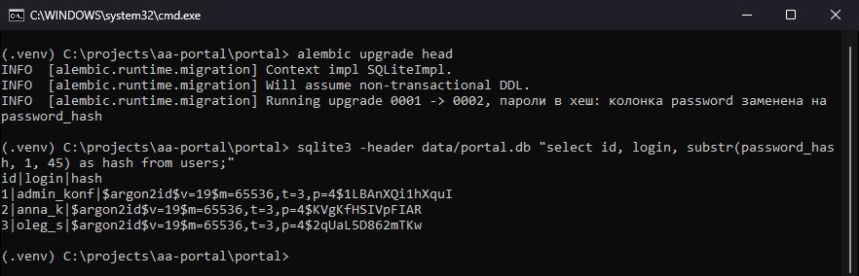
Рисунок 8. Миграция заменила пароли на хеши
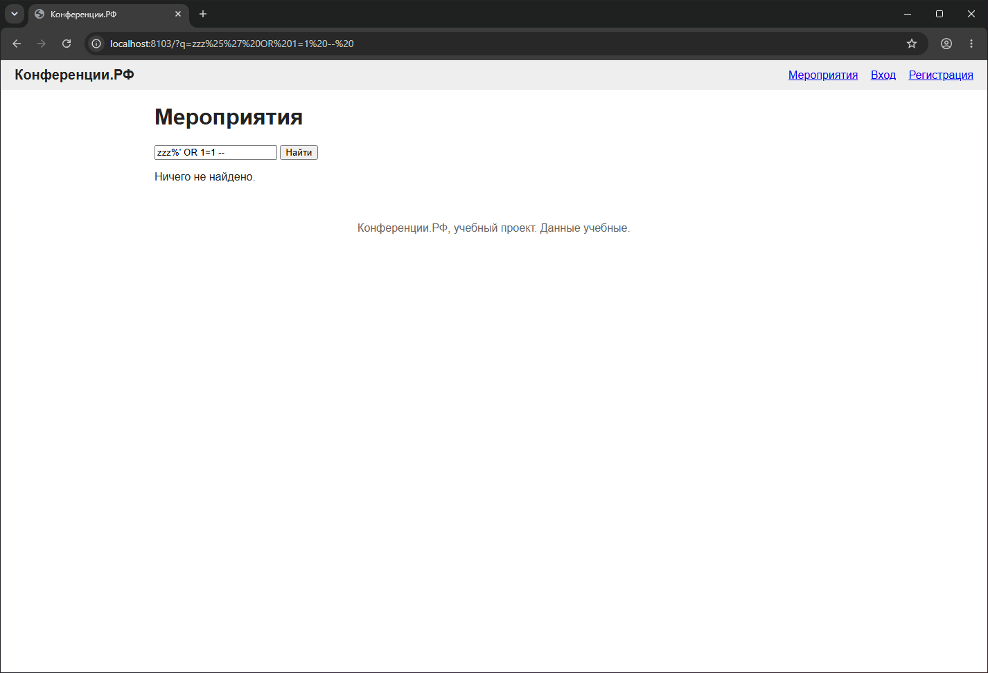
Рисунок 9. Тот же запрос после исправления
Тесты безопасности в portal/tests/test_security.py: 13 тестов проверяют хеши, инъекцию, токен, роли, блокировку, флаги cookie и экранирование.
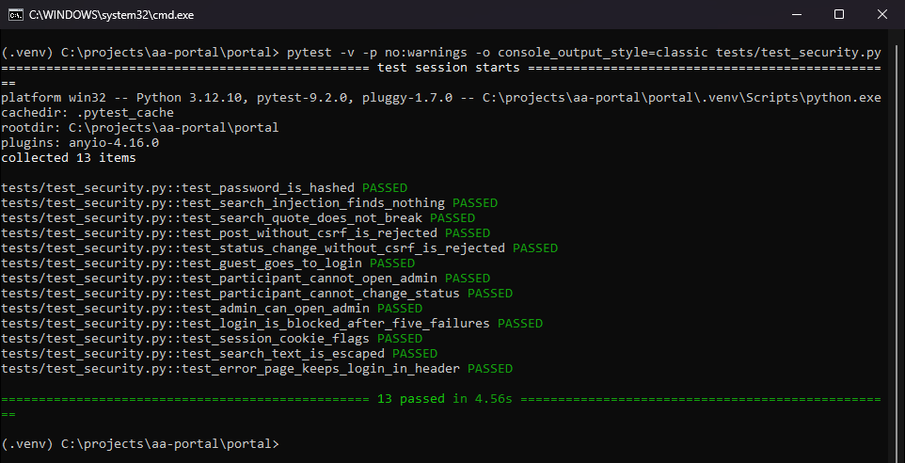
Рисунок 10. Запуск тестов безопасности
Вывод
Пароли хранятся хешами, инъекция в поиске закрыта, права и формы защищены, все 13 тестов проходят. Работая над практикой, нашла ещё одну ошибку: на странице 403 в шапке оставался «Вход» у вошедшего человека, исправила.

Практическая работа № 6
Формирование требований к дизайну веб-приложений
Цель работы
Сформировать требования к дизайну на основе предметной области и целевой аудитории.
Задание
Проанализировать предметную область и аудиторию, определить корпоративный стиль, составить список страниц (регистрация, авторизация, просмотр заявок, создание заявки, панель администратора, личный кабинет) и описать требования к каждой.
Ход работы
Аудитория двух видов: горожане 18-55 лет, которые заходят по ссылке с телефона, и администратор за компьютером. Поэтому сначала делаю макет под 390×844, в формах минимум полей, кнопки не ниже 44 px, таблицу администратора на телефоне заменяю карточками.
Фирменного стиля у заказчика нет, я описала свой. Цвета: чернила #14161B, бумага #F1F3F5, белый, алый #C4202F для акцентов, серый #5B616B, синий #2B5FA8 и зелёный #2F7D4F для статусов. Контраст проверила по формуле WCAG, везде выше 4,5. Шрифты Unbounded для заголовков и Golos Text для текста, оба с кириллицей и лежат в проекте.
Документ состоит из описания аудитории и стиля, таблицы из восьми страниц с адресами и ролями и требований к каждой странице. Он лежит в папке «Практика 06» репозитория.
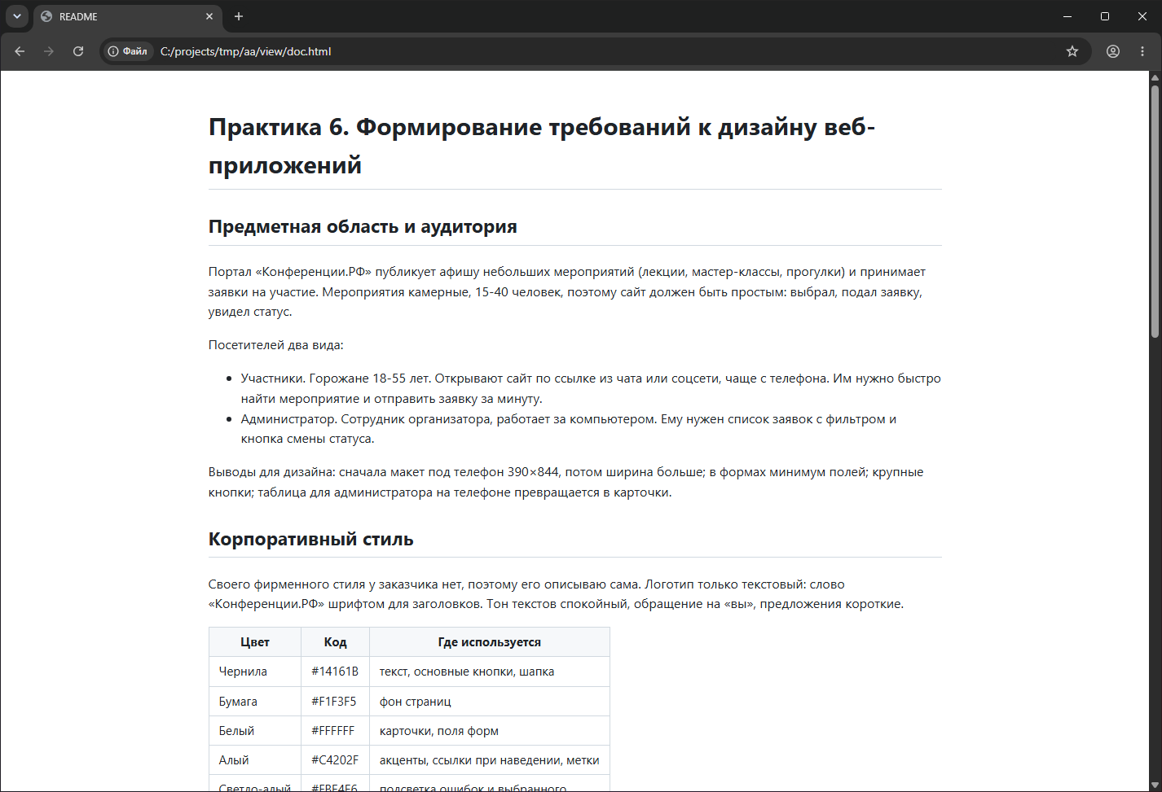
Рисунок 11. Требования к дизайну, начало документа
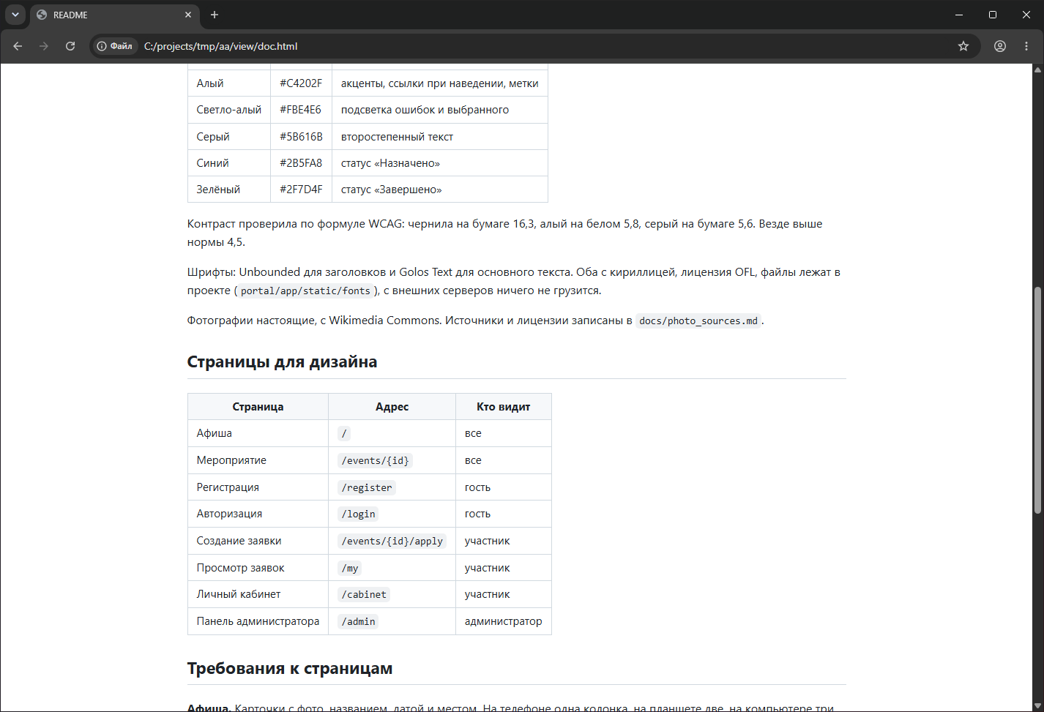
Рисунок 12. Страницы и палитра
Вывод
Составлен документ с аудиторией, палитрой, шрифтами, списком из восьми страниц и требованиями к каждой.

Практическая работа № 8
Разработка дизайна с учётом современных тенденций
Цель работы
Разработать адаптивный дизайн с учётом современных тенденций.
Задание
Изучить тенденции (минимализм, карточки, микро-взаимодействия), сделать макеты для 390×844, оптимизировать изображения, создать отдельные html-файлы мобильной версии и проверить на телефоне.
Ход работы
Взяла минимализм (светлый фон, один акцентный цвет), карточки для афиши и заявок и микро-взаимодействия: карточка приподнимается при наведении, кнопка меняет цвет и чуть опускается при нажатии, у ссылок видна рамка фокуса. Мобильные макеты сделала пятью отдельными файлами в папке mobile (index.html, event.html, login.html, apply.html, my.html) со своим mobile.css, потом перенесла дизайн в сам портал.
Фото оптимизировала: исходные JPEG весили 9,5 МБ на восемь файлов, сделала WebP двух размеров (640 и 1280 px) общим весом 0,9 МБ. В карточках стоит srcset, ниже экрана картинки грузятся лениво. На афише в Chrome на ширине 390 передано 9,3 МБ до оптимизации и 0,63 МБ после.
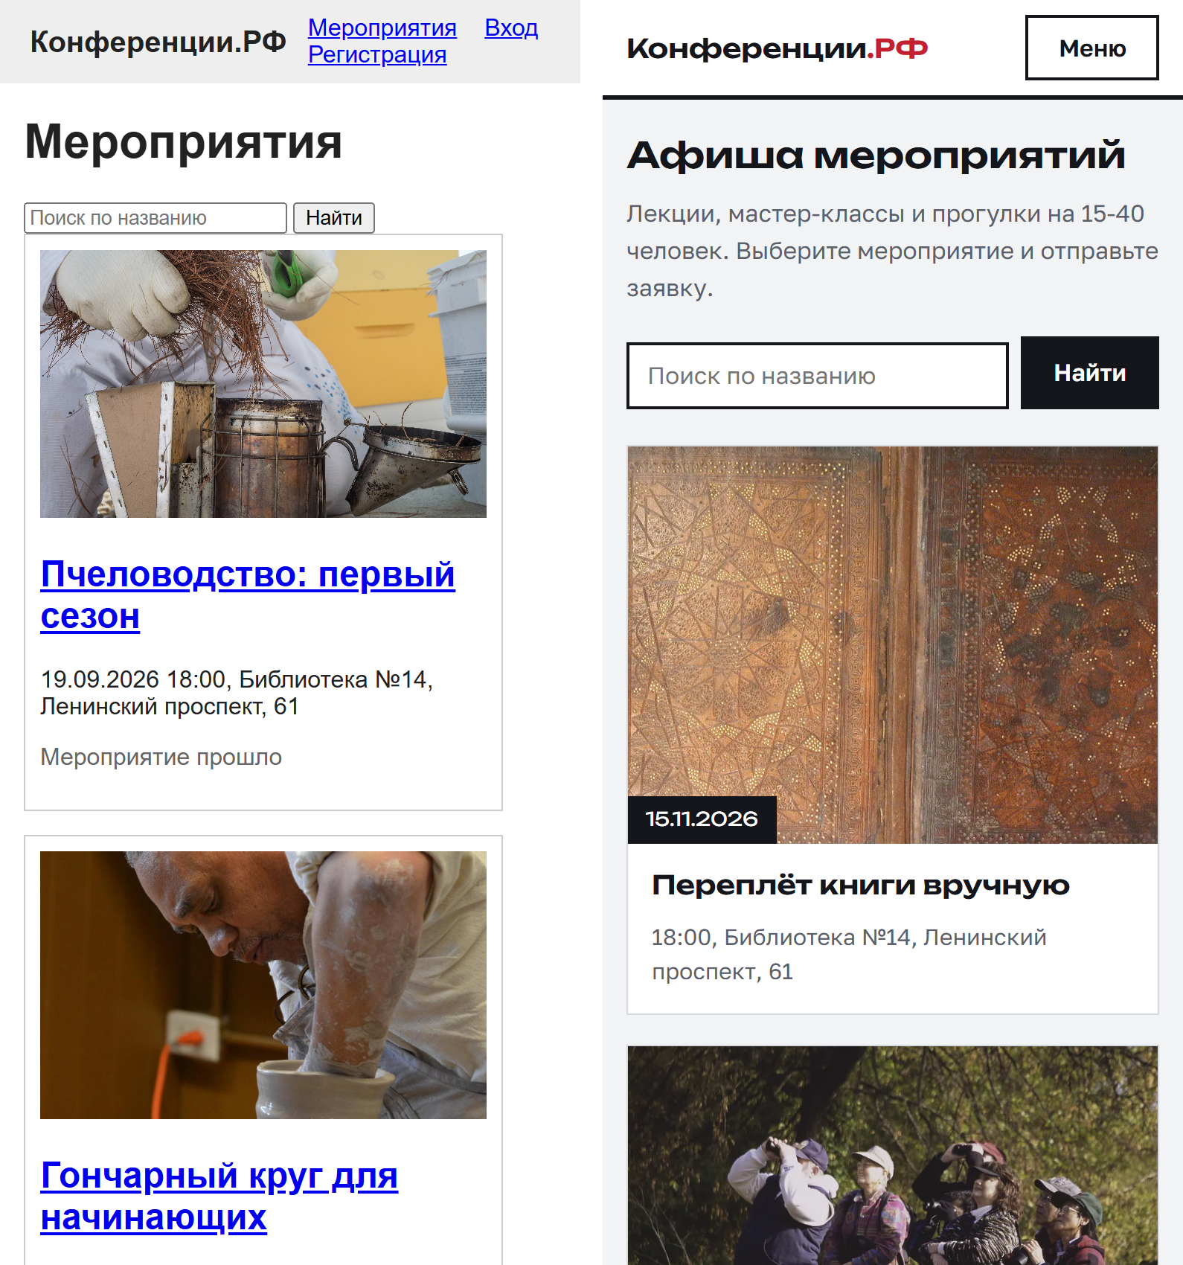
Рисунок 13. Афиша на телефоне: слева до, справа после
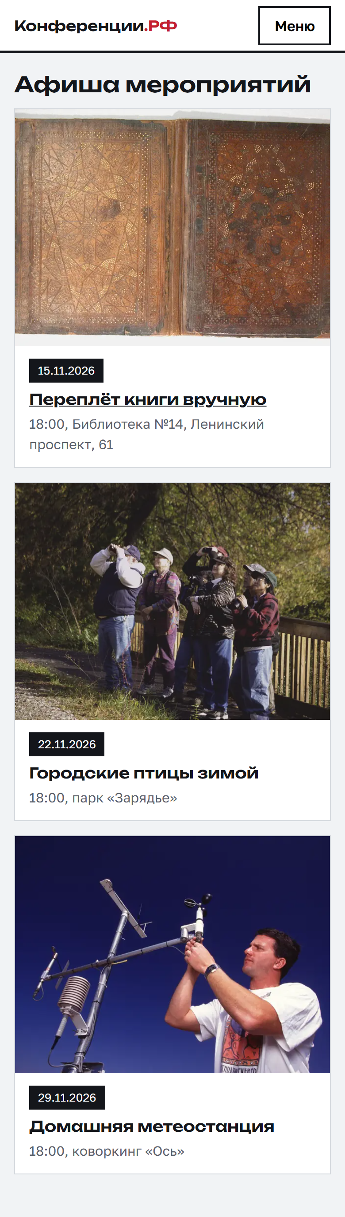
Рисунок 14. Мобильный макет афиши (mobile/index.html)
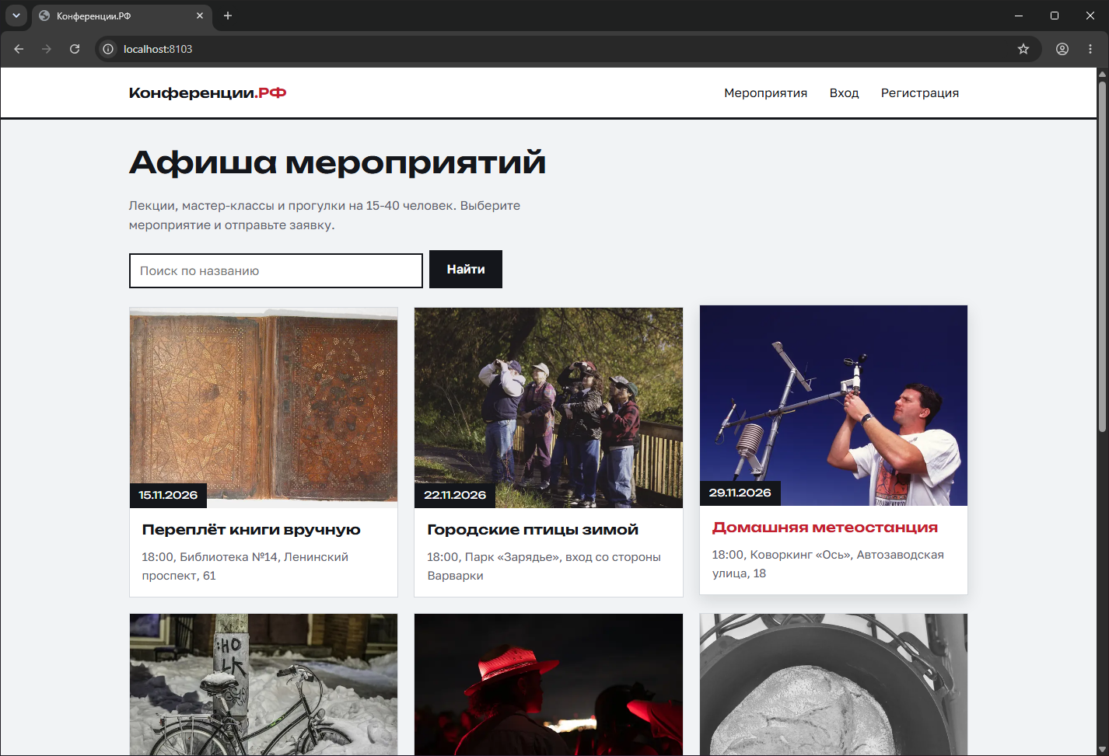
Рисунок 15. Афиша на компьютере
Вывод
Сделаны пять мобильных макетов, дизайн перенесён на портал, вес картинок на афише уменьшен в 15 раз.

Практическая работа № 9
Улучшение форм и интерфейса
Цель работы
Улучшить формы и интерфейс приложения.
Задание
Вывести ошибки валидации на странице, заменить текстовые поля выпадающими списками (способ оплаты, помещение), сделать фильтры и карточки заявок в панели администратора, разрешить отзыв только после завершения мероприятия.
Ход работы
Ошибки теперь стоят под полем. Сначала проверяет браузер и скрипт forms.js, потом сервер по тем же правилам. Помещение и способ оплаты стали списками, сервер проверяет, что значение из списка. Панель администратора показывает заявки карточками, сверху фильтры по статусу, мероприятию и логину.
Отзыв можно оставить, когда у заявки статус «Завершено», один раз и только на свою заявку, оценка от 1 до 5, текст от 5 до 500 символов. Для отзывов добавила таблицу reviews, миграция 0003. Отзывы видны на странице мероприятия. В этой практике появился и личный кабинет со счётчиками.
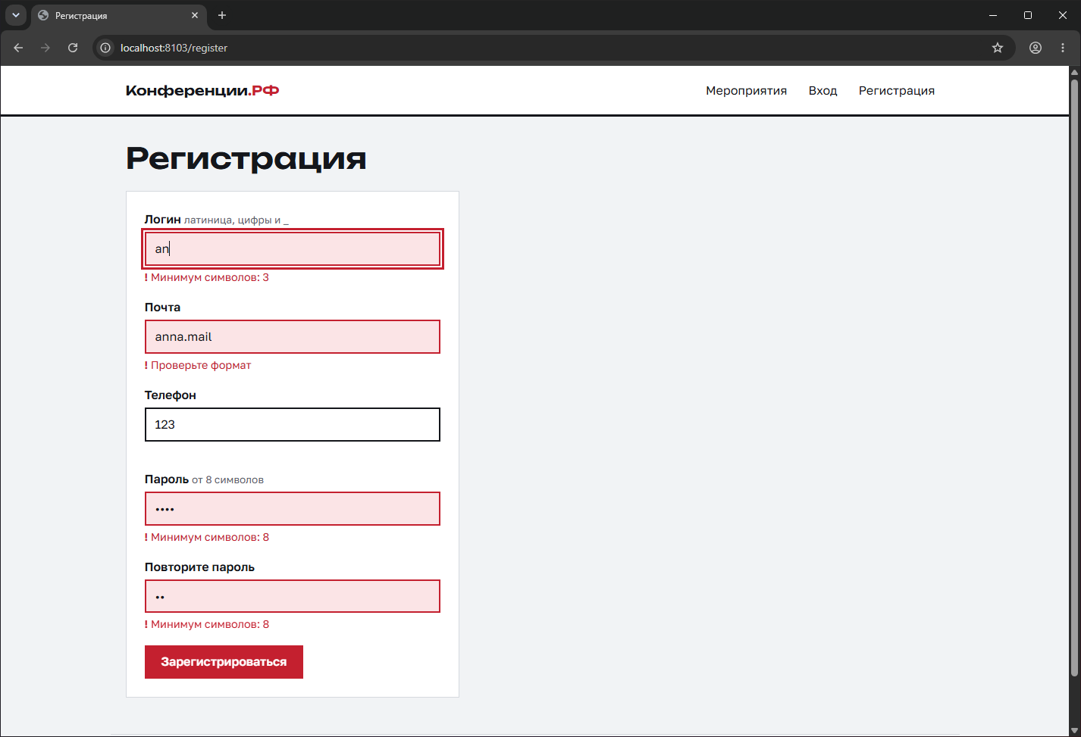
Рисунок 16. Ошибки под полями, проверка в браузере
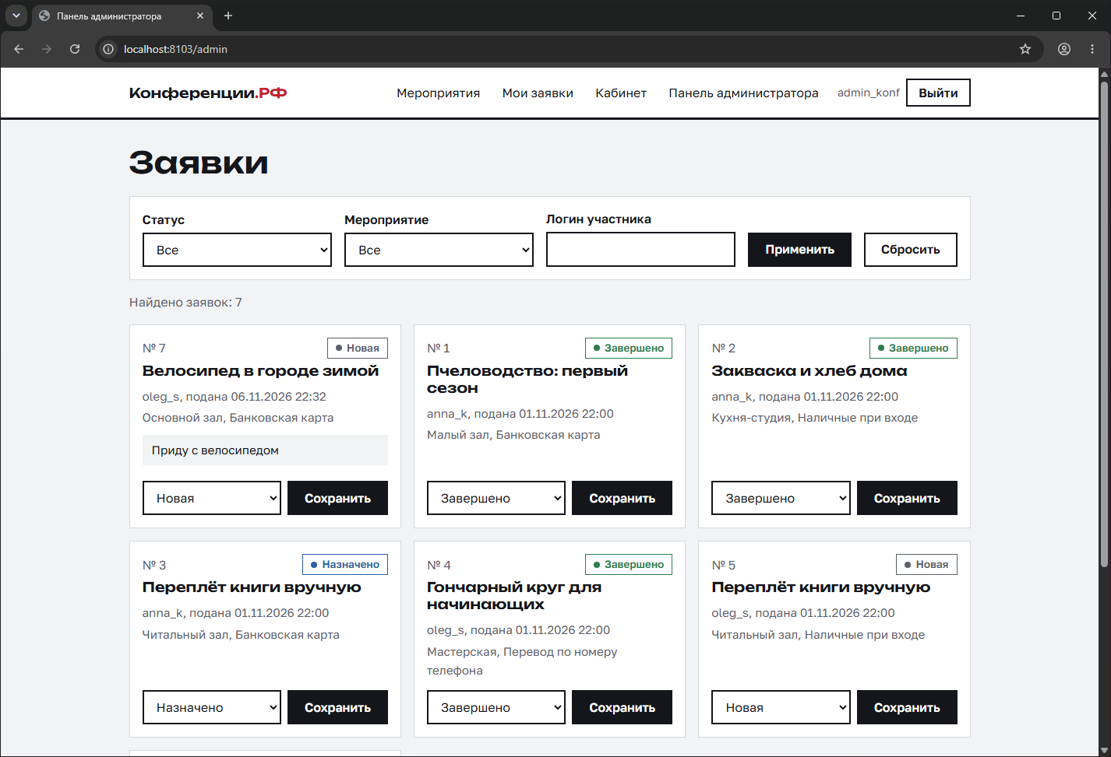
Рисунок 17. Панель администратора: карточки и фильтры
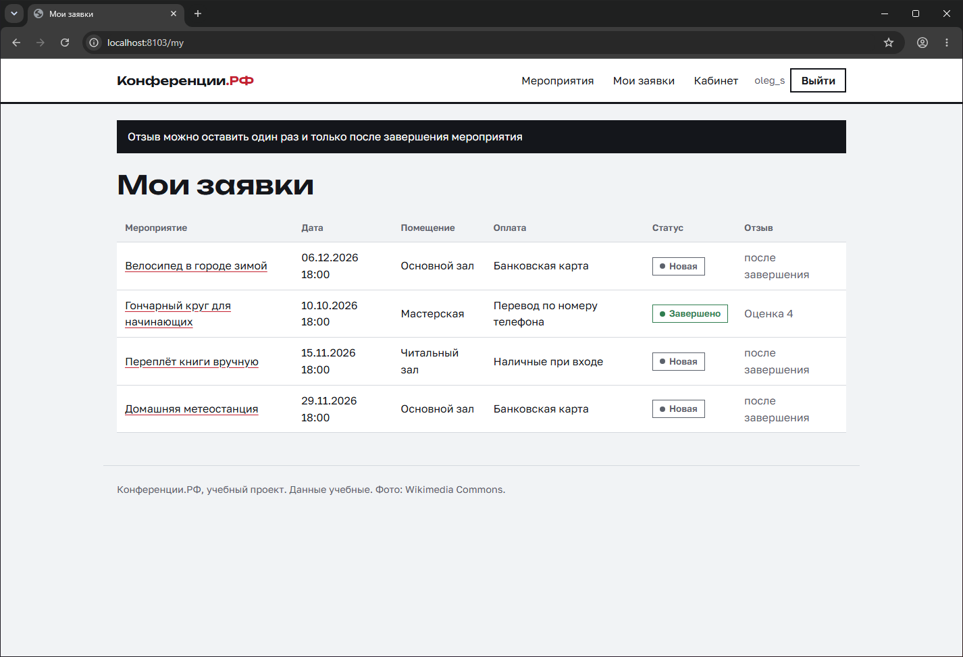
Рисунок 18. Отзыв до завершения заявки не открывается
Вывод
Ошибки выводятся под полями, списки и фильтры работают, отзыв доступен только после завершения. Тесты формы: 12 штук, вместе с прежними 25.

Практическая работа № 11
Разработка веб-приложения в соответствии с ТЗ
Цель работы
Разработать работающее веб-приложение.
Задание
Интегрировать фронтенд с бекендом, реализовать добавление, чтение, обновление и удаление, смену статусов новая, назначено, завершено, и отзывы после завершения мероприятия.
Ход работы
Администратор добавляет, меняет и удаляет мероприятия на странице «Мероприятия»; мероприятие с заявками удалить нельзя, показывается сообщение. Участник создаёт заявку, меняет в ней помещение, оплату и комментарий и отменяет её, пока она новая.
Статус меняется только вперёд, одной кнопкой: «Назначить», потом «Завершить». Правило проверяет сервер, а не только кнопки, поэтому перескочить статус или вернуть назад нельзя. У завершённой заявки участнику открывается отзыв.
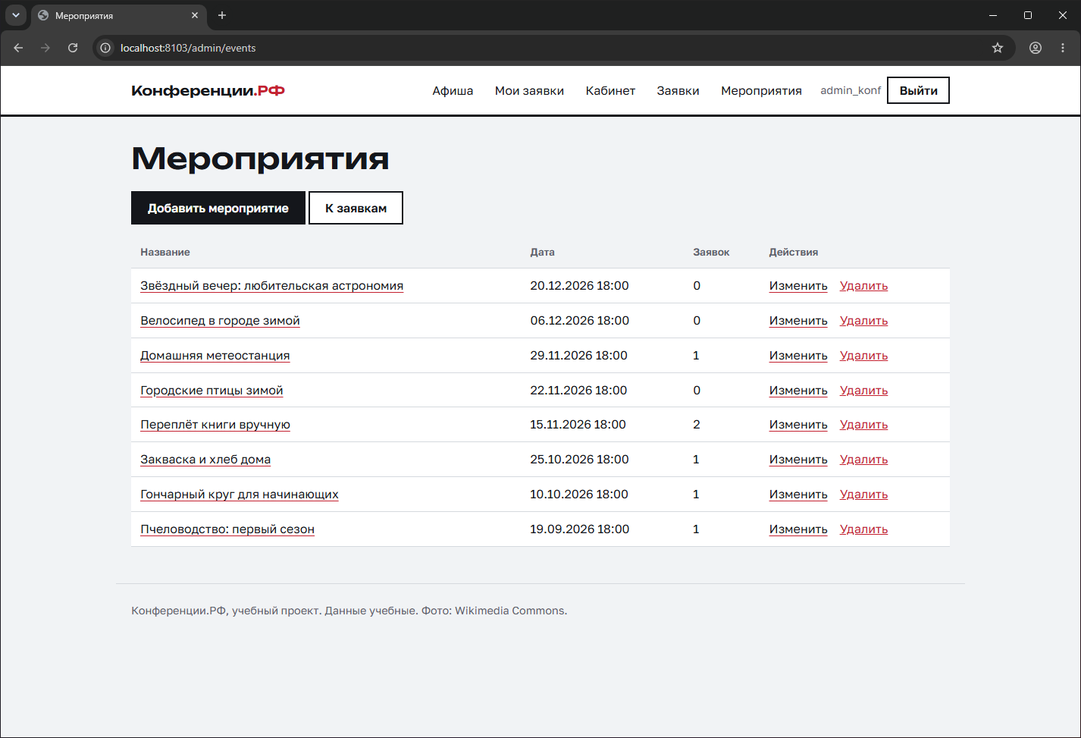
Рисунок 19. Управление мероприятиями
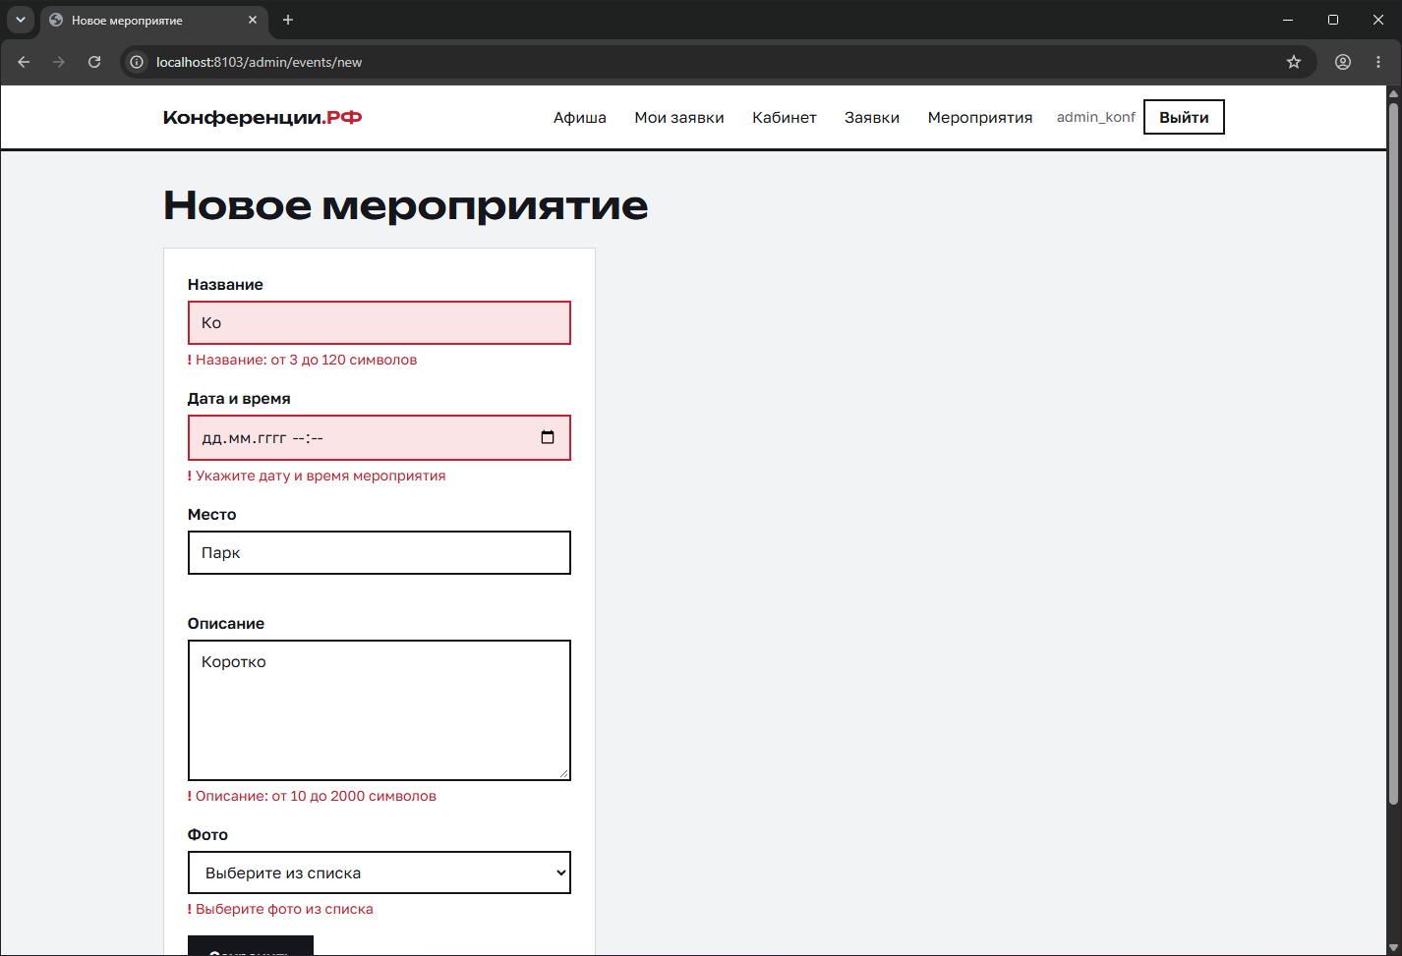
Рисунок 20. Ошибки при добавлении мероприятия
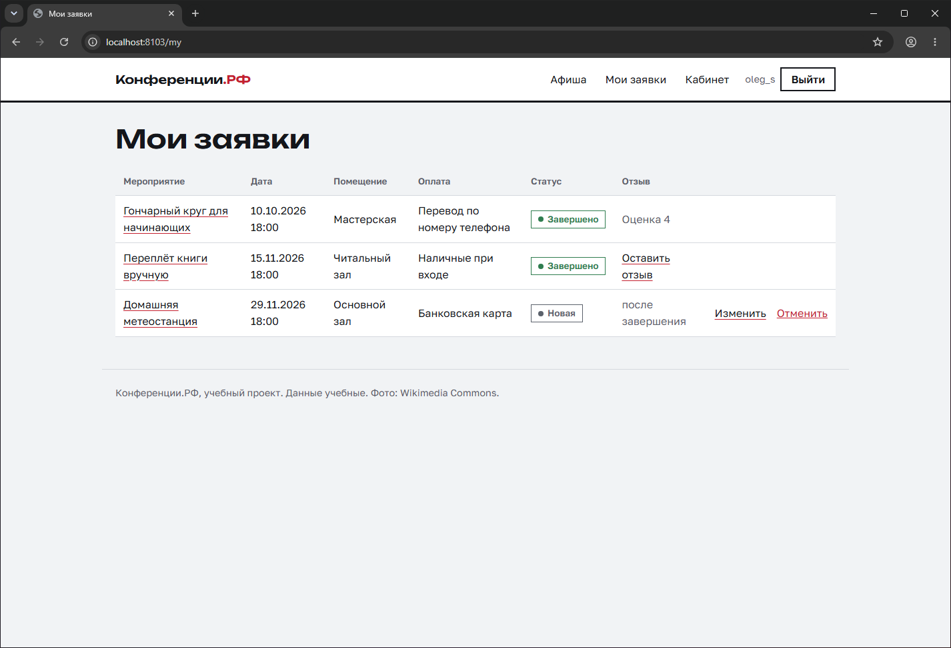
Рисунок 21. Мои заявки: изменить и отменить
Вывод
Приложение умеет добавлять, читать, менять и удалять данные, статусы идут по порядку, отзывы работают. Тесты процесса: 11 штук, всего 36.

Практическая работа № 12
Доработка структуры БД
Цель работы
Доработать структуру БД под все задачи.
Задание
Добавить таблицы отзывов и статусов, обновить ER-диаграмму, выполнить миграцию данных, проверить целостность связей.
Ход работы
Таблицу отзывов reviews я добавила раньше, в практике 9, потому что без неё нельзя было проверить правило про отзыв. Здесь добавила таблицу statuses (id, code, name, position) с тремя строками и перевела заявки на ссылку status_id. Миграция 0004 перенесла данные: статус из строки в заявке превратился в номер из справочника. Проверила на базе с пятью заявками, статусы до и после совпали, откат alembic downgrade тоже вернул строки.
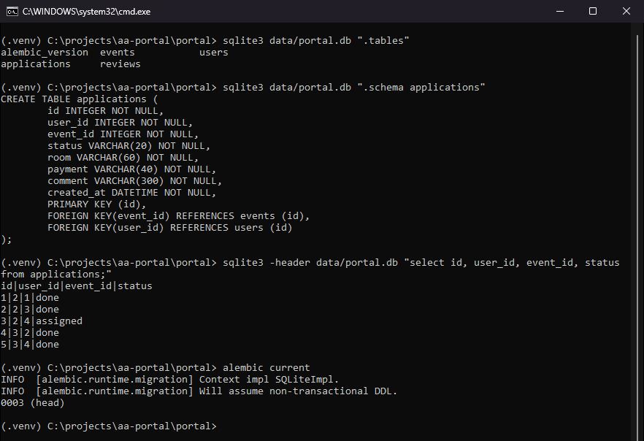
Рисунок 22. До: статус строкой в заявке
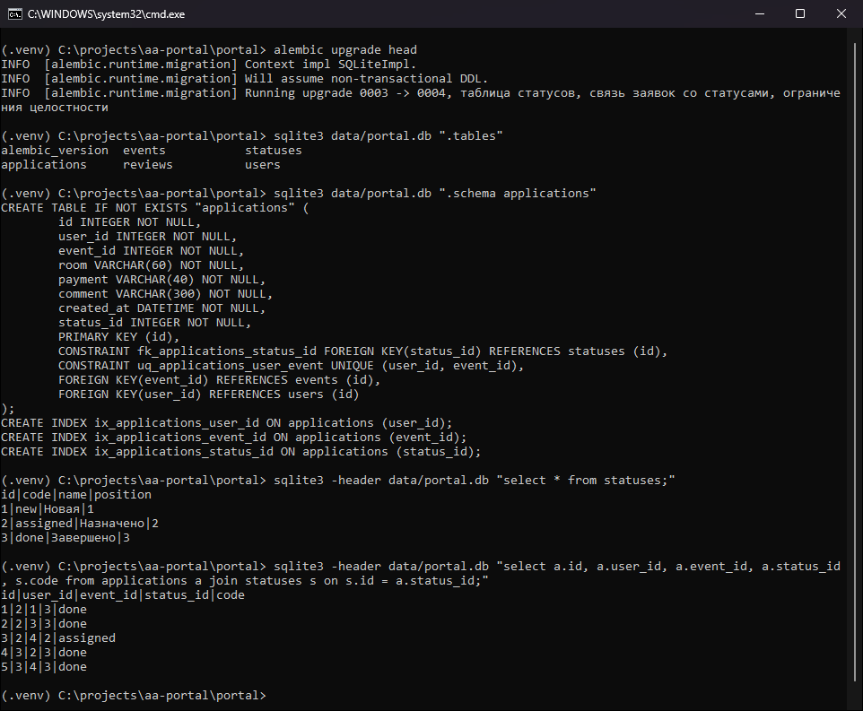
Рисунок 23. После: таблица statuses и status_id
Первый запуск миграции на базе с данными упал: FOREIGN KEY constraint failed на DROP TABLE applications. SQLite пересоздаёт таблицу при изменении колонок, а на неё ссылается reviews. Тесты этого не показали, потому что в тестовой базе данные появляются после миграций. Исправила migrations/env.py: на время миграции ключи выключаются, после неё выполняется PRAGMA foreign_key_check.
Для целостности включила PRAGMA foreign_keys = ON на каждом соединении, добавила уникальность «одна заявка на пользователя и мероприятие» и «один отзыв на заявку», проверку оценки от 1 до 5 и индексы. Тесты базы: 8 штук.
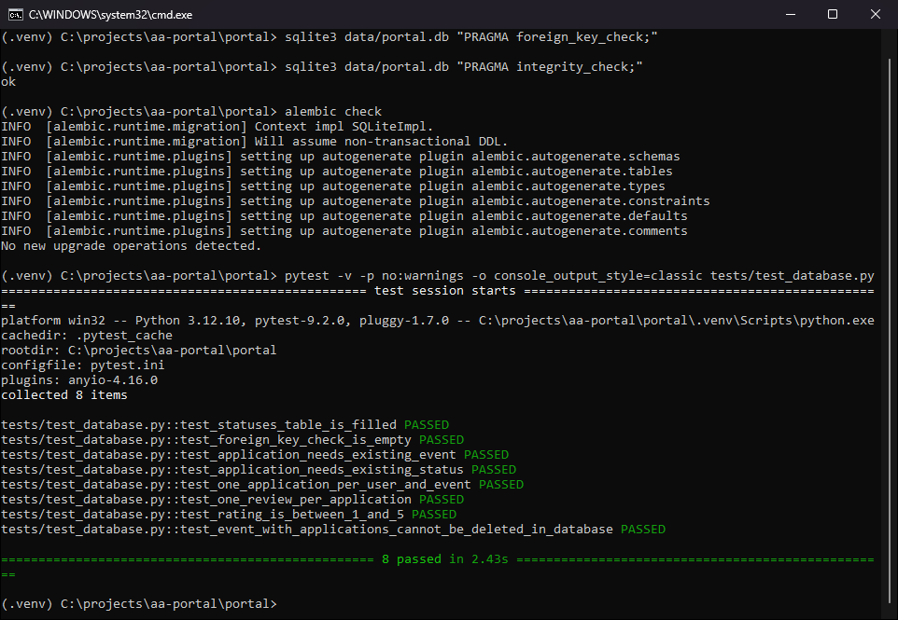
Рисунок 24. Проверки целостности
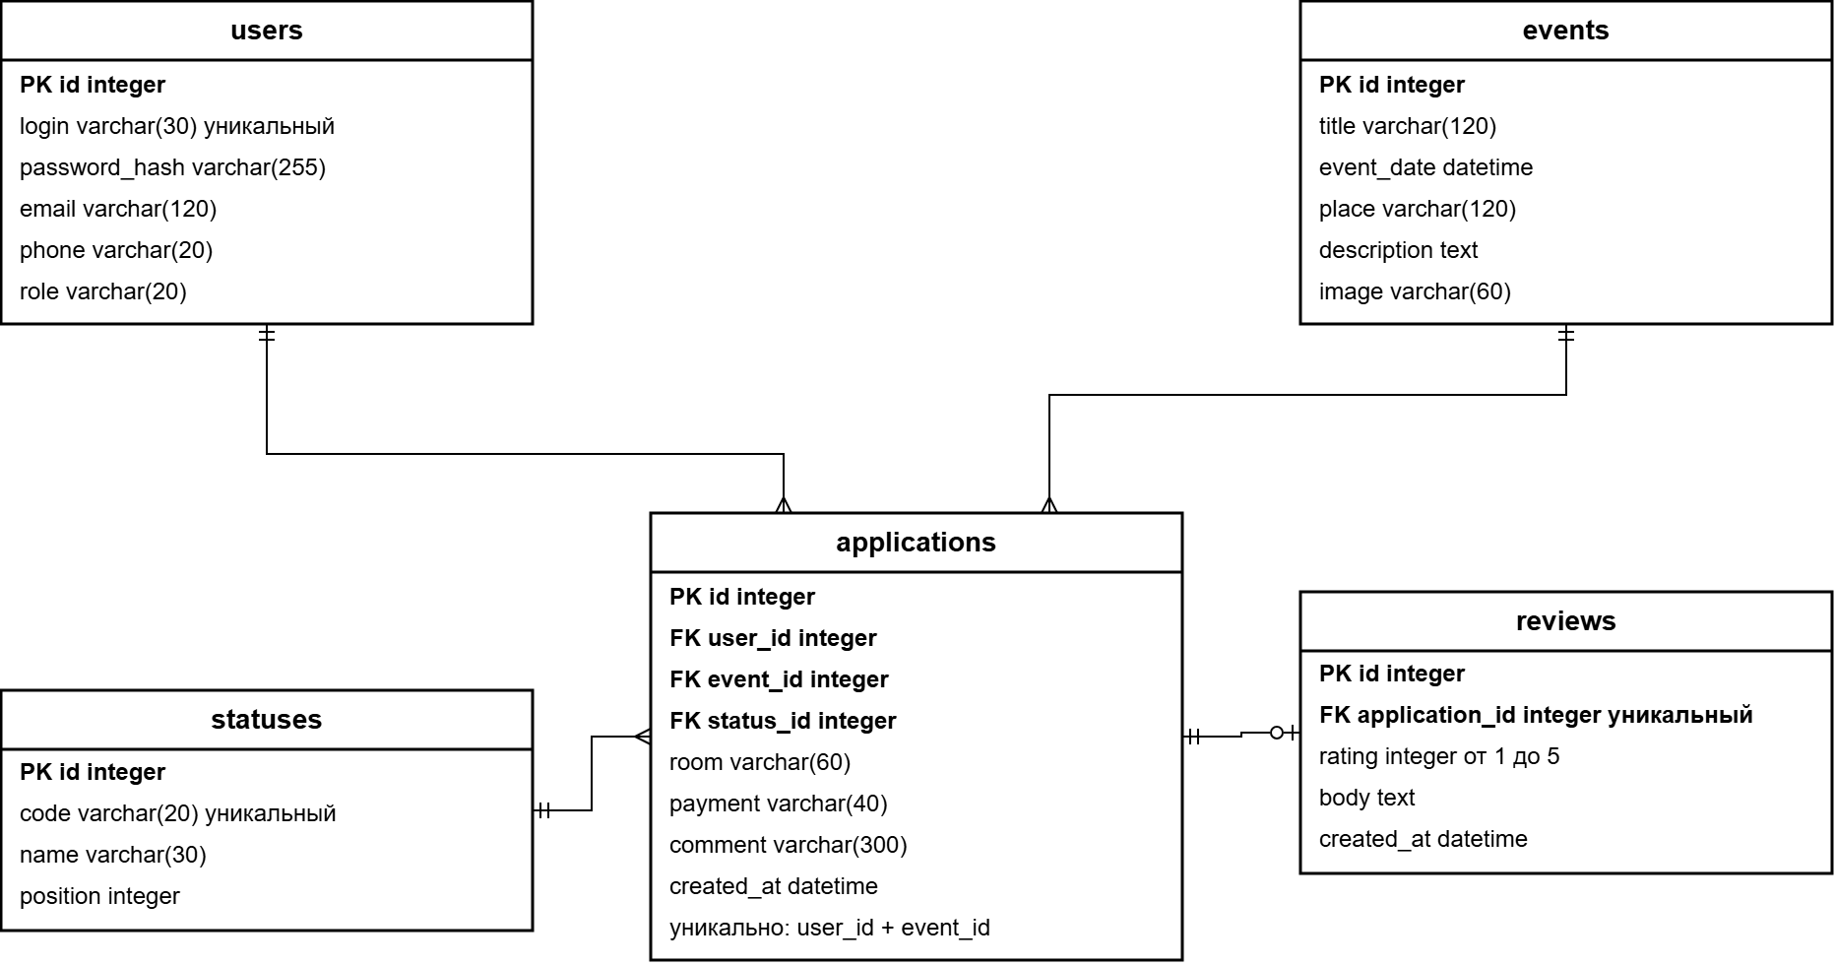
Рисунок 25. ER-диаграмма, версия 2
Вывод
Таблицы статусов и отзывов есть, данные перенесены без потерь, связи проверяются базой, диаграмма обновлена.

Практическая работа № 13
Интеграция адаптивного дизайна
Цель работы
Интегрировать адаптивный дизайн на всех страницах.
Задание
Проверить все страницы на мобильном разрешении, использовать медиа-запросы и гибкие сетки, протестировать на 390×844, исправить ошибки отображения.
Ход работы
Открыла 11 страниц (гость, участник, администратор) в Chrome в режиме устройства на ширинах 320, 390, 768 и 1280 и для каждой из 44 пар скриптом посчитала, на сколько страница шире экрана. Горизонтальная прокрутка нашлась в девяти проверках.
Таблица 1. Что нашла при проверке
Страница | Ширина, px | Шире экрана, px | Причина
Мои заявки | 320, 390, 768 | 454, 384, 10 | таблица из 7 колонок
Мероприятия (админ) | 320, 390 | 199, 129 | таблица с действиями
Заявки, мероприятия, новое мероприятие (админ) | 768 | 112 | меню не помещается в шапку
Кабинет | 320 | 8 | три счётчика в ряд

Исправила: таблицы до ширины 980 px превращаются в карточки с подписями ячеек, кнопка «Меню» вместо пунктов шапки появляется тоже до 980 px, счётчики в сетке auto-fit. Повторная проверка: горизонтальной прокрутки нет ни в одной из 44 пар.
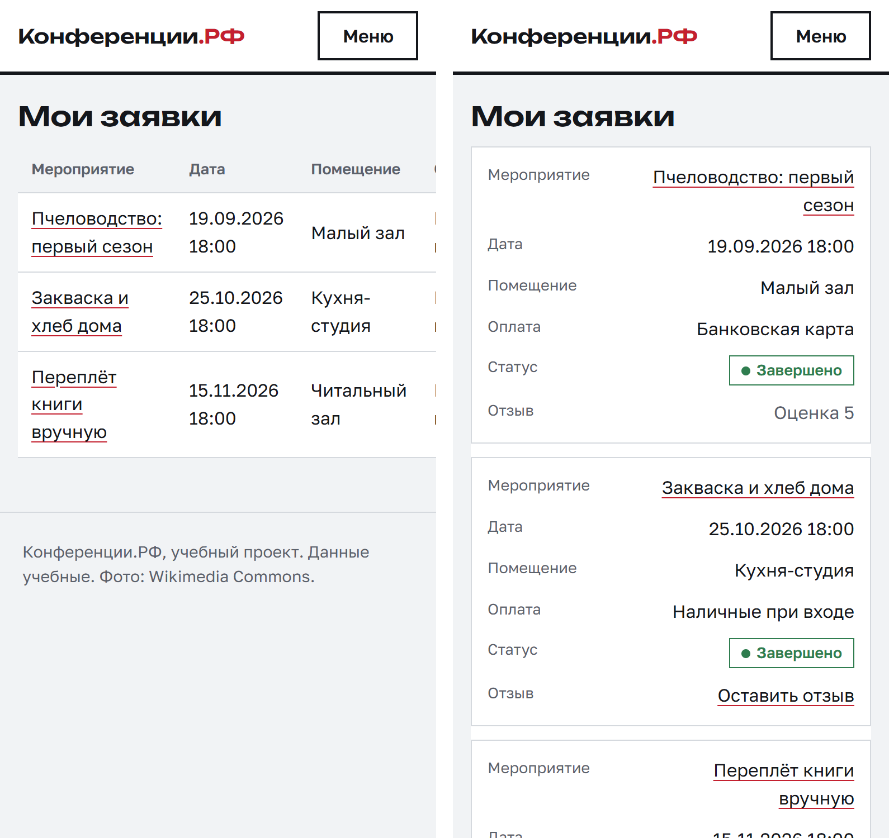
Рисунок 26. Мои заявки на 390 px: слева до, справа после
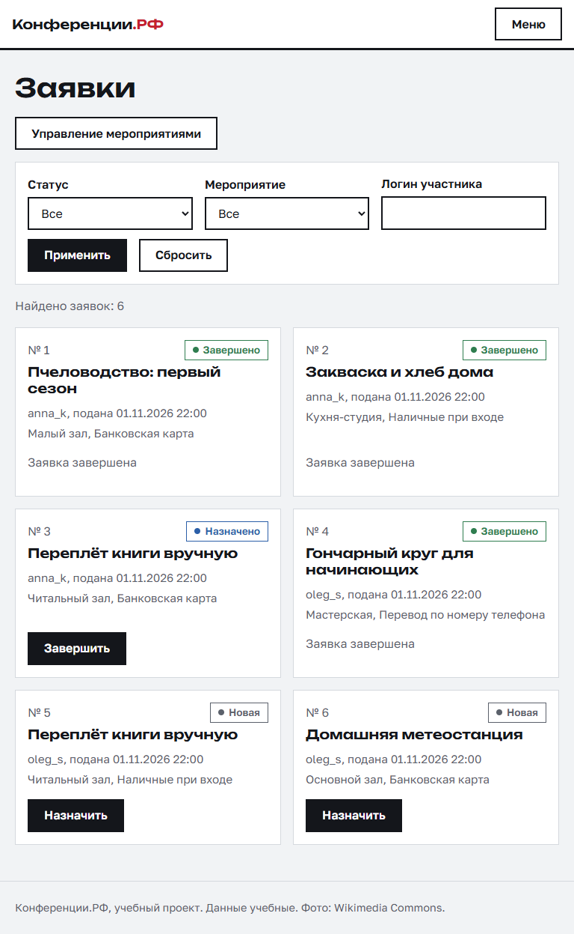
Рисунок 27. Заявки администратора на 768 px
Вывод
После исправлений все 11 страниц помещаются в экран на ширинах 320, 390, 768 и 1280. На настоящем телефоне не открывала, проверяла в режиме устройства Chrome.

Практическая работа № 16
Финальное тестирование и коммит
Цель работы
Проверить весь функционал и сделать финальный коммит.
Задание
Проверить регистрацию, авторизацию, создание заявок, смену статусов и отзывы, исправить ошибки, сделать финальный коммит и проверить историю коммитов.
Ход работы
Прошла весь сценарий руками и автотестами. Автотесты Selenium и тестовая документация лежат в репозитории events-portal-tests, они нашли ошибки, которых не показали мои тесты в portal/tests. На версии до исправлений из 61 теста упали 18.
Таблица 2. Найденные ошибки и исправления
Ошибка | Исправление
Адрес с очень большим номером давал 500 | номер ограничен диапазоном SQLite, иначе страница «не найдено»
Ошибочные адреса отвечали JSON | страница ошибки сайта для любых кодов
Поиск «закваска» не находил «Закваска…» | поиск через casefold в Python
Заявка на прошедшее мероприятие принималась | проверка даты в форме и обработчике
Заявку можно было завершить до мероприятия | завершение только после даты
Логины anna_k и ANNA_K считались разными | поиск по lower(login), уникальный индекс, миграция 0005
Перевод строки в логине и почте, пароль из пробелов, телефон арабскими цифрами, почта a@b.c | fullmatch, проверка пароля, [0-9], зона не короче двух букв
Длинное слово в названии ломало афишу на телефоне | overflow-wrap: anywhere

Не исправлено: после выхода старая cookie сессии работает до конца срока, потому что сессия хранится в подписанной cookie, а не в базе.
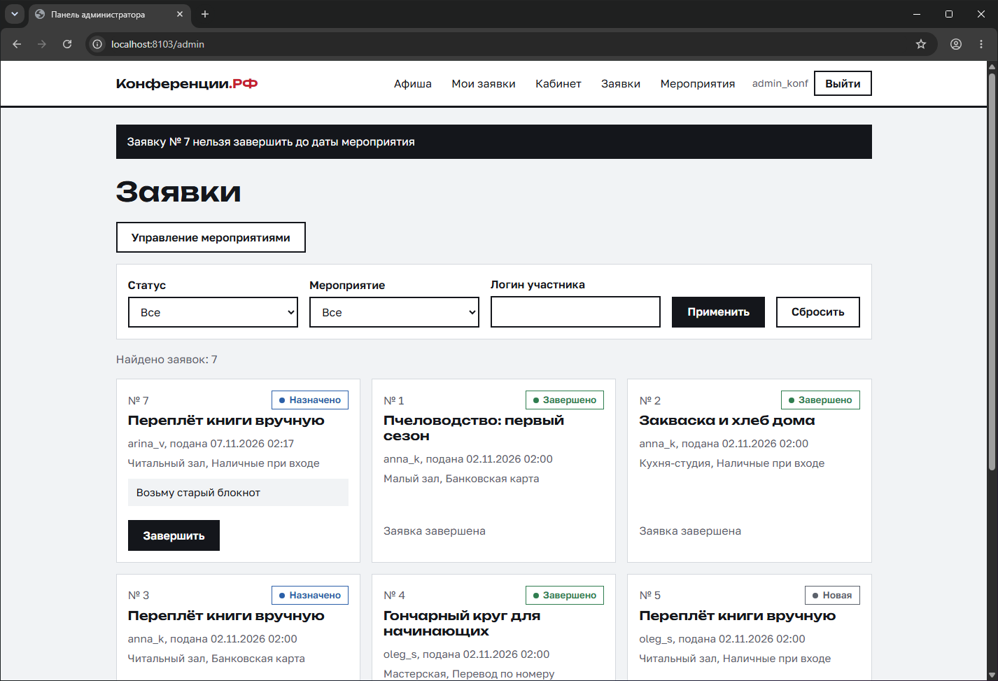
Рисунок 28. Заявку нельзя завершить до даты мероприятия
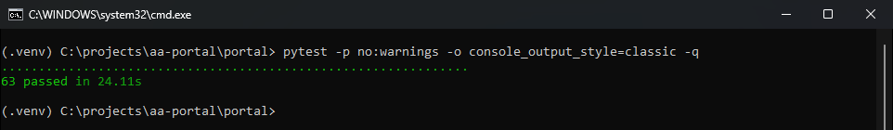
Рисунок 29. Все 63 теста портала проходят
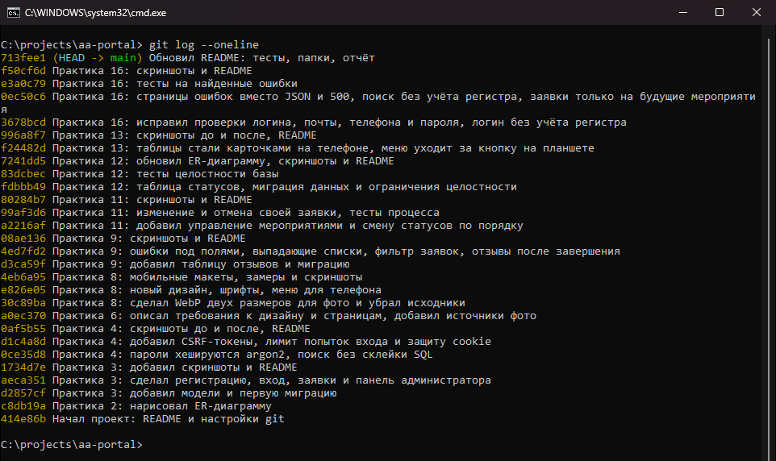
Рисунок 30. История коммитов
Вывод
Найдено и исправлено одиннадцать ошибок, все 63 теста портала и 61 тест в репозитории тестов проходят, финальный коммит сделан.

